附件

研发准备金备案系统操作指南

一、企业申报流程及操作说明
1.研发准备金备案系统流程介绍
备案成功，获得唯一备案号

登录系统

填报数据并上传附件

区县主管部门确认

市经信委确认

2.研发准备金备案系统操作说明
①登录产业技术创新系统网http://cx.cqfund.gov.cn/→点击“重庆市产业技术创新系统”→进入登录页面输入账号密码后进入系统（已有账号企业直接登录，首次登陆系统请注册激活后登陆）
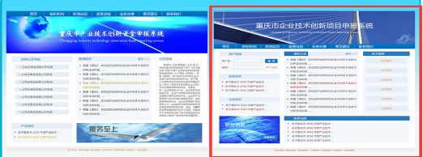

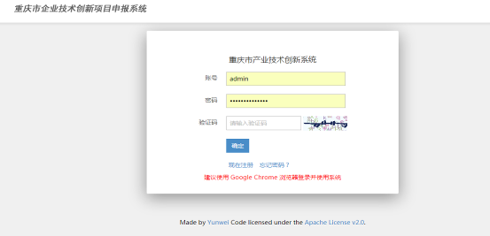

②登录系统后点击“研发准备金备案系统”→点击“研发准备金备案”按钮→填写“重庆市企业研发准备金及研发项目备案登记表”相关内容，填写完成后点击提交上报。
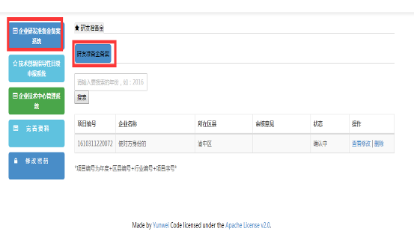

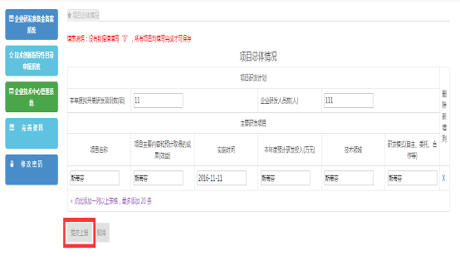
③重新点击“研发准备金备案系统”，可返回列表界面，如需修改请点击“查看修改”按钮，如需删除备案信息请点击“删除”按钮。请注意查看列表界面“审核意见”及“状态”以便企业及时修改填报内容。
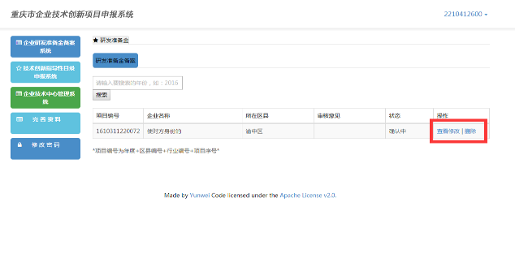
二、系统运行相关要求
1.建议使用谷歌或360浏览器登录使用系统。
2.请用PDF格式上传附件图片。
三、其他说明
1.没有数据请填写“0”或“无”,所有项目均填写完成才可保存。
2.系统将对完成备案的企业反馈唯一备案编号，企业可在备案截止时间一周后，登录系统查看。
3.主管单位可登录系统，实时掌握辖区企业备案情况，登录接口（网址）账号、密码需向市经信委申领，主管单位登录系统后可进行搜索、查看、退回、导出等操作。

